第１章
大阪府保健医療計画について

- 大阪府保健医療計画とは
- 医療制度と医療機関の受診
- 第６次計画の評価
- 第７次計画の基本的方向性

第１節 大阪府保健医療計画とは

１．保健医療計画とは
（１）計画の趣旨
○大阪府保健医療計画は、医療法（昭和23年法律第205号）第30条の4に基づく「医療計画」であり、5疾病4事業及び在宅医療を中心に、医療提供体制、医療連携体制等の医療体制に関する大阪府の施策の方向を明らかにする行政計画^{注1}です。

○本計画は、医療機関や関係機関に対し、今後の医療体制を検討していく上での基本的な方向性を示すとともに、府民に対しては、良質かつ適切な医療を受ける際の参考となる基本的情報を提供するものです。

図表1-1-1 医療計画について
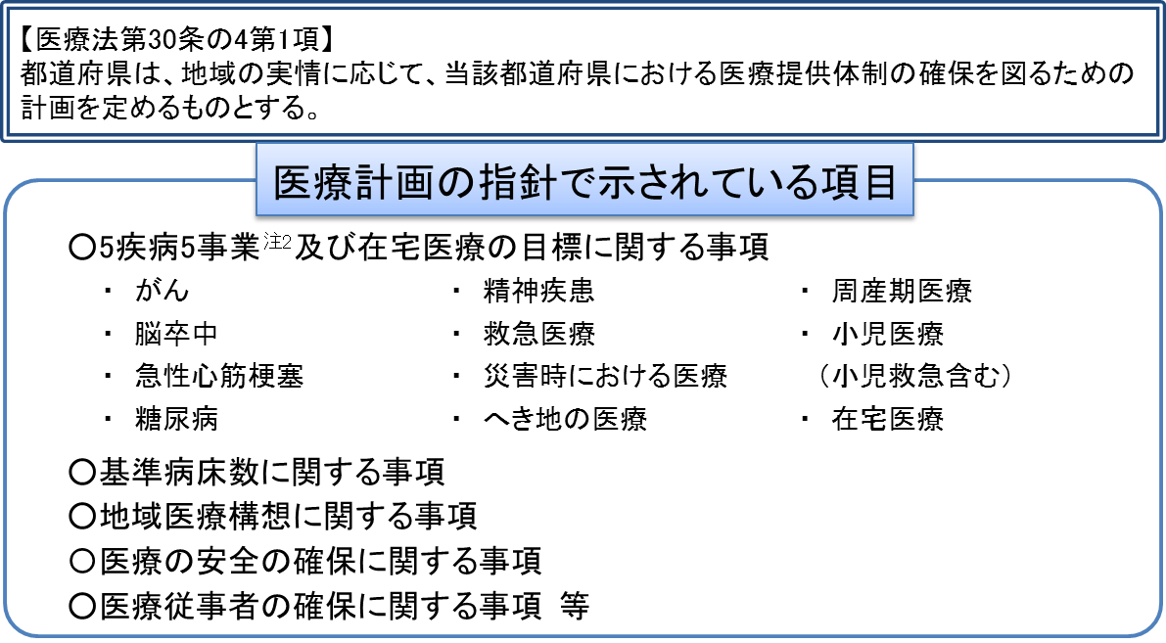
出典 厚生労働省資料改変

注1 行政計画：施策の方向性やそれを実現するための具体的な方法・手段を示すものです。大阪府では、現在約160の計画があります。
注2 5疾病5事業：大阪府には、全ての市町村に医科診療所が開設されており（第2章第5節医療提供体制 参照）、へき地がないため、「へき地の医療」を除いた5疾病4事業となります。

（２）改定の経緯
○昭和63年６月に策定した第1次「大阪府保健医療計画」は、概ね5年ごとに改定を行い、平成25年４月に第6次計画（平成25年４月から平成30年３月）を策定しました。

○国は、高齢化に伴う社会保障費の増大を踏まえ、持続的な社会保障制度を確立していくため「社会保障制度改革国民会議」報告書をとりまとめ、団塊の世代が後期高齢者となる2025年に向け、平成26（2014）年に医療法を改正（第６次）しました。

○第６次医療法改正を受け、将来のあるべき医療体制の構築に向け、医療機能の分化・連携や在宅医療の充実等をさらに推進するため、都道府県は「地域医療構想」を策定することとなり、本府では第6次計画の一部として平成28年３月に大阪府地域医療構想を策定しました。

○さらに、社会情勢の変化を踏まえ、医療計画の指針が平成29年３月に改定されたことを受け、本府では第6次計画の改定を行い、第７次「大阪府保健医療計画」を策定しました。
図表1-1-2 医療法の改正の主な経緯について

第２節 医療制度と医療機関の受診

１．医療制度
○日本の医療制度は、「医療保険制度」と「医療提供体制」から成り立っています。
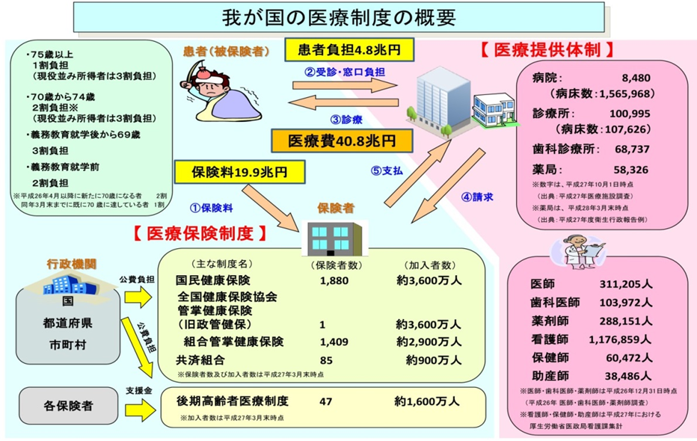
図表1-2-1 医療制度の概要（平成29年12月）
出典 厚生労働省「ホームページ」
（１）医療保険制度
○日本の医療保険制度は、下記の特徴があります。
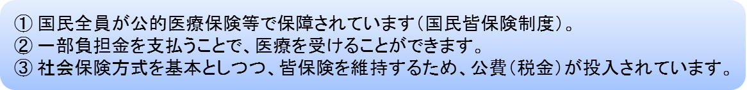

（２）医療提供体制
○「医療法」には医療を提供する施設として、病院、診療所のほか、助産所、介護老人保健施設、調剤薬局等が位置づけられています。

○病院については、高齢化の加速や医療技術の進歩を背景とした医療資源の有効活用と適正配置の観点から、医療機能の分化が進められており、先端医療の提供を担う「特定機能病院」が平成4年に、地域医療を担う医療機関を支援する「地域医療支援病院」が平成9年に制度化されました（第2章第6節「特定機能病院」・第7節「地域医療支援病院」参照）。
図表1-2-2 医療提供体制の概要
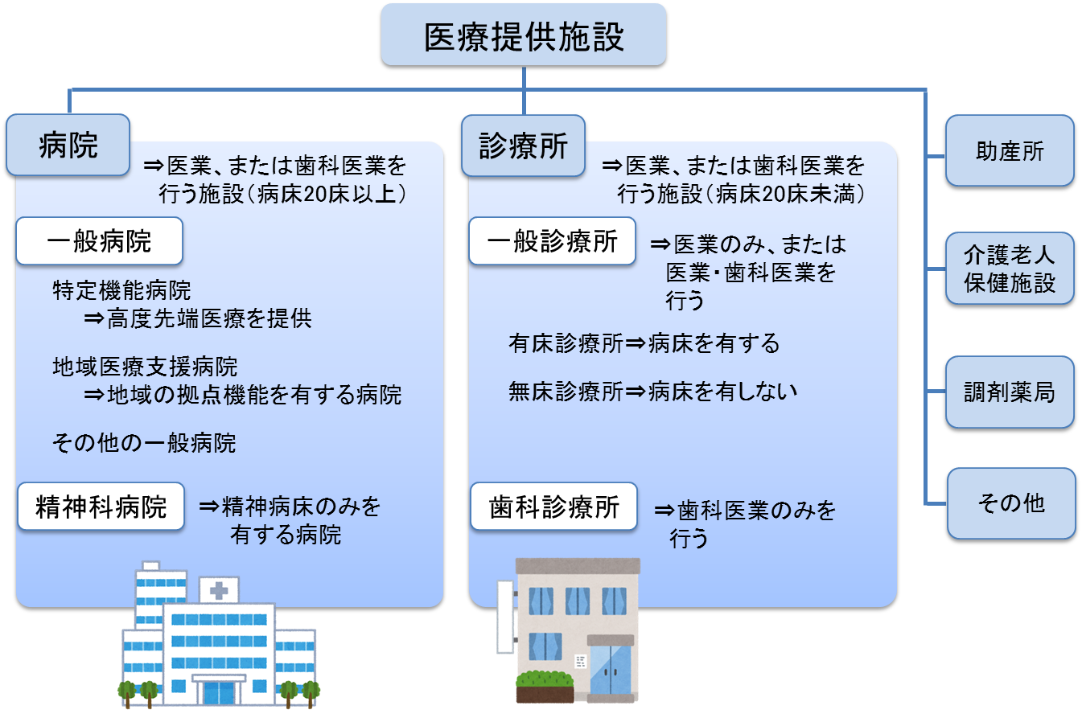

２．適切な医療機関の受診
○限られた財源の中で、医療保険制度を堅持していくためには、医療法第６条の２第３項^{注1}の趣旨に基づき、目的に応じ適切な医療機関を選択していくことが重要です。そのためには、府民自身の医療機関の受診に関する意識の向上が必要です。

○大阪府では、インターネットを活用して、府民への案内情報（病院・診療所・歯科診療所・助産所・薬局）行うシステム（大阪府医療機関情報システム、薬局機能情報検索システム等）を運用しています。

注1 医療法第6条の2第3項：国民は、良質かつ適切な医療の効率的な提供に資するよう、医療提供施設相互間の機能の分担及び業務の連携の重要性についての理解を深め、医療提供施設の機能に応じ、医療に関する選択を適切に行い、医療を適切に受けるよう努めなければならない。

【参考】
（大阪府医療機関情報システム）
○大阪府内にある全ての医療機関（病院・診療所・歯科診療所・助産所）に関する情報を
インターネットを通じて提供するシステムです。
○「現在診療中の医療機関を探す」ことができます。
○「いろいろな条件で医療機関を探す」ことができます。
→「診療科目から」「医療機能から」「住所・駅から」「外国語対応から」
○大阪府医療機関情報システムのホームページ
http://www.mfis.pref.osaka.jp
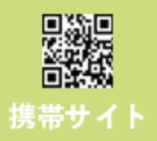
検索サイトで「大阪府医療機関情報システム」で検索。
大阪府医療機関情報システム
検 索

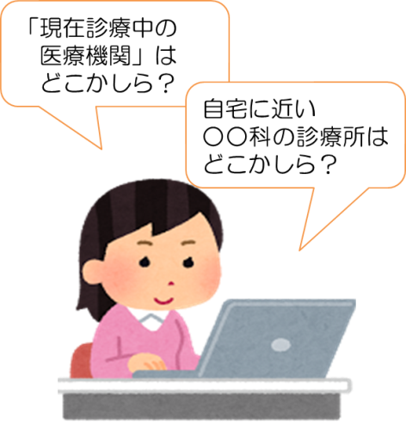

（薬局機能情報検索システム）
○患者による薬局選択の幅を広げ、医療サービスの向上を図るため、薬局機能情報検索シス
テムを運用しています。
○大阪府内にある全ての薬局に関する情報をインターネットで検索できるシステムです。
○「いろいろな条件で検索する」ことができます。
→「現在開局している薬局」「住所から」「相談への対応状況から」
○薬局機能情報システムのホームページ
http://www.pref.osaka.lg.jp/joho-kensaku/index.php?site=yakkyoku
検索サイトで「大阪府薬局機能情報」で検索。
大阪府薬局機能情報
検 索

第３節 第６次計画の評価

１．評価の概要
○第6次計画では、5疾病4事業及び在宅医療、その他の対策（医療安全対策、感染症対策等）及び保健医療従事者の確保と資質向上に取組み、平成29年度に総括的評価を行いました。46項目の目標値の達成状況は図表1－3－1のとおりとなりました。

○総括的評価を行った結果、多くの指標において改善しているものの、目標値は未達成となっている等課題があり、状況分析を行った上で、第７次計画の施策につなげていく必要があります。
図表1-3-1 目標値の達成状況

第４節 第７次計画の基本的方向性

１．地域包括ケアシステムを支える医療の充実
○団塊の世代が後期高齢者となる2025年を見据え、可能な限り住み慣れた地域で、自分らしい暮らしを人生の最期まで続けることができるよう「住まい・医療・介護・予防・生活支援が一体的に提供される地域の包括的な支援・サービス提供体制（地域包括ケアシステム）」の構築に向け、介護等と連携した医療体制の充実が求められています。
図表1-4-1 地域包括ケアシステムの概念図
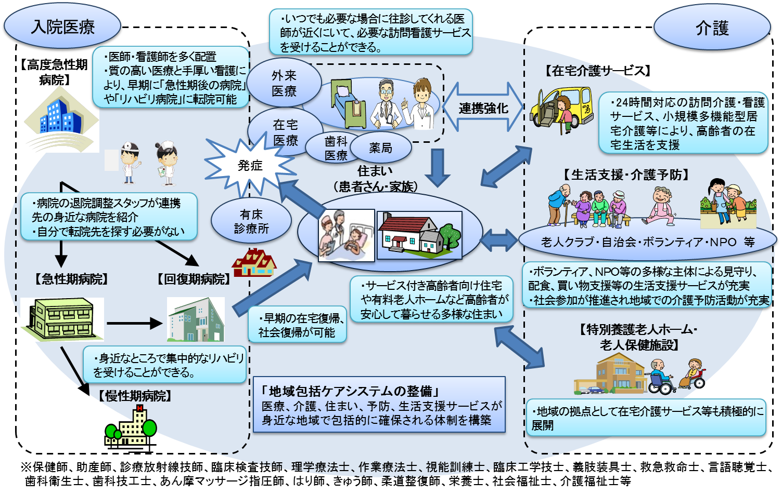
出典 厚生労働省資料

○そのため、本計画と介護の計画を含む大阪府高齢者計画との間で、在宅医療の整備目標や介護サービスの種類ごとの量の見込み量、今後の施策の方向性について、整合性を図っています。
図表1-4-2 医療サービスと介護サービスの関係
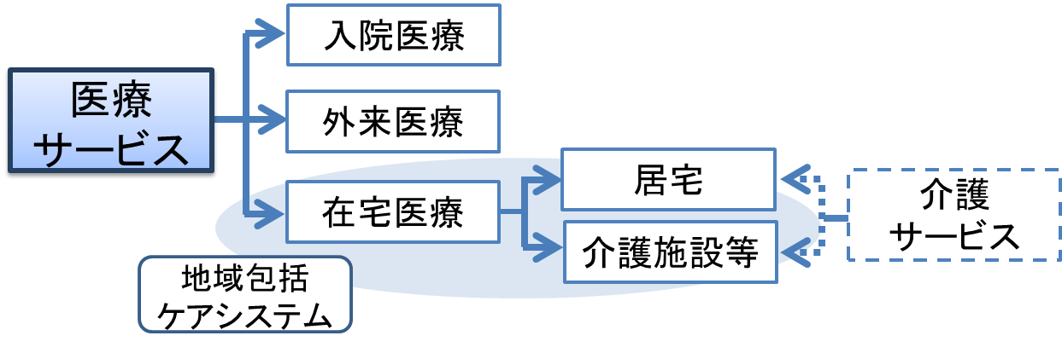
２．健康医療に関する計画の一体的な策定
○第6次計画では、医療のみならず予防等関連分野についても分け隔てなく記載していましたが、平成29年度の健康医療に関する各計画の同時改定にあたり、各計画とも本来趣旨を基本とした計画とする等、役割分担を行い、各計画を一体的に考え策定しました。

○その結果、第７次計画は、医療計画の本来の趣旨である医療体制の確保を基本とした計画とし、例えば、たばこ対策等の生活習慣病の予防については、第３次大阪府健康増進計画において、詳しく記載しています。
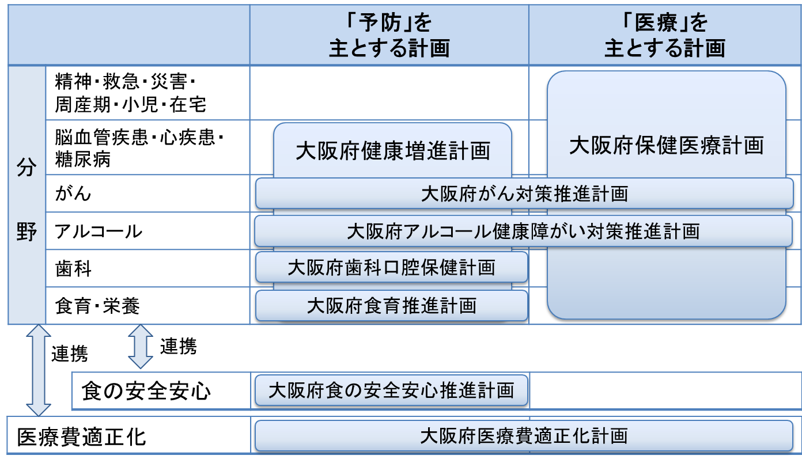
図表1-4-3 保健医療計画に関連する計画との役割分担の概念図

３．本計画の期間
○第７次計画から、3か年計画である大阪府高齢者計画と整合性を確保するため、これまでの５か年計画から６か年計画に変更しました。

○そのため、第７次計画は、平成30（2018）年度から2023年度までの６年間の計画となります。ただし、６年未満であっても必要があると認めるときは、計画を見直しするものとします。

４．PDCAサイクルに基づく計画推進
○地域の医療機能の適切な分化・連携を進め、切れ目ない医療が受けられる効率的で質の高い医療提供体制を構築するためには、計画における政策循環（PDCAサイクル）の仕組みを一層強化することが重要となります。

○PDCAサイクルに基づき計画を推進するためには、「施策及び事業の実績」に加えて、「地域住民の健康状態や患者の状態」、「地域の医療のサービスの状況」にどのような効果や変化をもたらしたかについて評価することが必要です。

○そのため、第７次計画では、各疾病事業において、６年後のめざす姿（C：地域住民の健康状態や患者の状態等)を目的に、目標（B：地域の医療のサービスの状況等)を設定し、毎年度、取組（A：施策及び事業)について、具体的に効果検証を行っていきます。
図表1-4-4 施策・指標マップ

○計画の円滑な推進を図るために「大阪府医療審議会」において、計画の評価・検証・進行管理を行います。また、二次医療圏においても、圏域の個別施策について毎年度、「大阪府保健医療協議会」等において評価・検証・進行管理を行います。

○なお、計画の中間年となる2020年に中間評価を、最終年となる2023年に総括的評価を行う予定です。

